B. Elágazások
- Ugyanarra a számjegyre végződnek?
Kérj be két különböző egész számot, és írasd ki azt, hogy ugyanarra a számjegyre végződnek-e!
Segítség: Az utolsó számjegyet úgy kapod meg, hogy a számot elosztod 10-zel, és veszed a maradékot.
Minták:
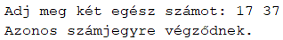
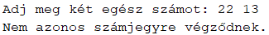
- Melyik van közelebb 100-hoz?
Kérj be két egész számot, és írd ki közülük azt, amelyik közelebb van 100-hoz!
Segítség: A 100-tól való távolság a 100 és a szám különbségének abszolút értéke.
Minták:
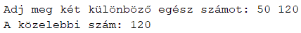
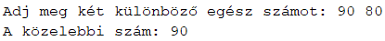
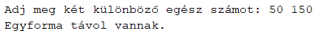
- Magas vérnyomás?
Kérj be két vérnyomás értéket (pl 120 80)! Ha az első érték 140 felett vagy a második érték 90 felett van, akkor írasd ki, hogy magas, egyébként írasd ki, hogy nem magas!
Minták:
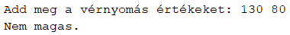
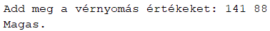
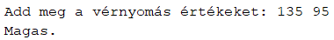
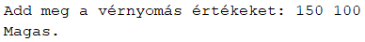
- Azonos előjelűek?
Kérj be két számot, és írasd ki, hogy azonos előjelűek-e! Feltételezzük, hogy egyik szám nem nulla.
Például:
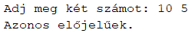
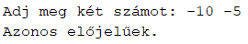
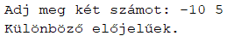
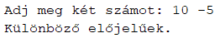
- Melyik a legnagyobb?
Kérj be három különböző számot a felhasználótól (lehetnek törtek is), és írasd ki a legnagyobbat!
Minták:
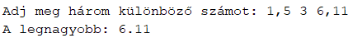
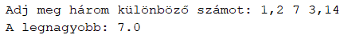
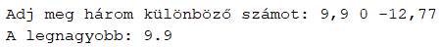
- Rendezés
Kérj be három különböző számot a felhasználótól (lehetnek törtek is), rendezd őket növekvő sorrendbe, és írasd ki őket! (Segítség: Szükség esetén cseréld meg a változók értékeit!)
Minta:
- Oszthatóság
Készíts egy programot, amely a felhasználó által megadott egész számról eldönti, hogy
- csak 3-mal osztható,
- csak 4-gyel osztható,
- 3-mal és 4-gyel is osztható,
- sem 3-mal, sem 4-gyel nem osztható!
- Tojás
A minden tojáson rajta lévő pecsét első száma azt muitatja, hogy milyen körülmények között tartották a tojást tojó tyúkot.
0: ökológiai tartás
1: szabad tartás
2: mélyalmos tartás
3: ketreces tartás
Készíts programot, amely beolvassa a kód első számjegyét. majd kiírja a tartás módját!
Használj switch utasítást az elágazáshoz!

